Практическое занятие 3
Построение диаграмм
1 Цель работы: выполнять построение заданных моделей программного средства с помощью графического языка (объектного ориентирования)
2 Ход работы.
2.1 Выполнение диаграммы прецендентов
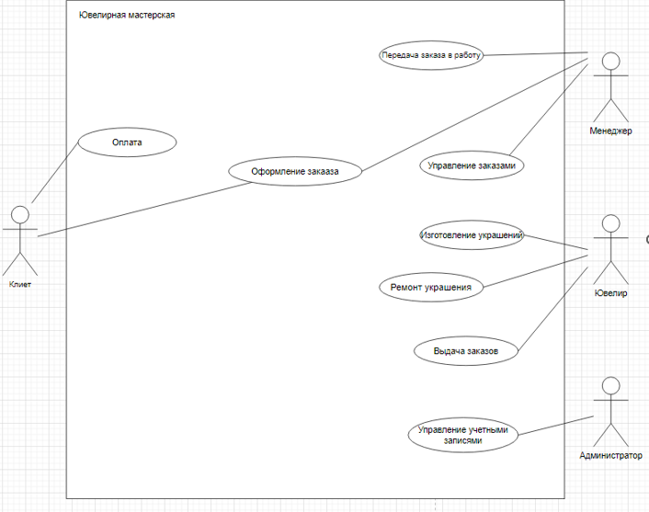
2.2 Выполнение ER диаграммы.
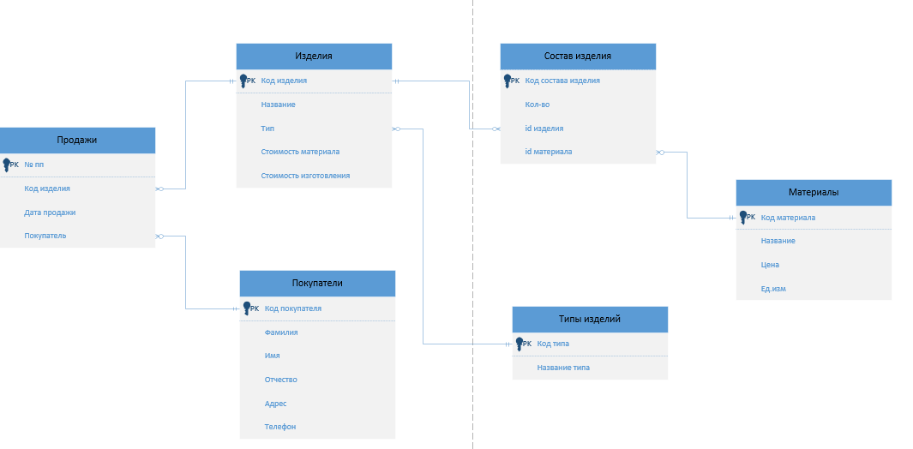
3 Вывод
3.1 Выполнив практическую работу научилась выполнять построение заданных моделей программного средства с помощью графического языка (объектного ориентирования)

